**第34章 项目1-博客前端：封装库--遮罩锁屏**

学习要点：

1. 界面设计
2. 设置效果

本节课，我们需要对弹出的窗口进行强调突出表现，那么需要对周围的元素进行遮罩。并且周围的元素还不可以进行操作，又需要进行锁屏。最后，我们需要对重复的代码进行进一步封装。

1. **界面设计**

创建一个登录界面，如下图。

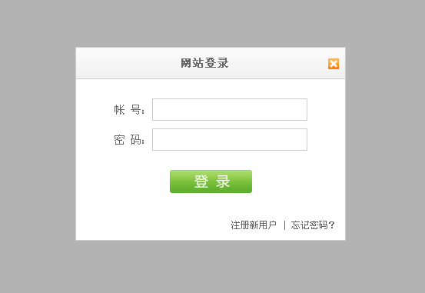

1. **设置效果**

第一步：创建一个可以布满整个浏览器的div，将它z-index层结构设置为9998，而login弹窗的div设置为9999，高一层。这样就可以锁屏+遮罩。

画布的CSS为：

filter: alpha(Opacity=30); //IE透明度

opacity:0.30; //非IE透明度

z-index:9998; //层高度

//锁屏功能

Base.prototype.lock = function () {

for (var i = 0; i < this.elements.length; i ++) {

this.elements[i].style.width = getInner().width + 'px';

this.elements[i].style.height = getInner().height + 'px';

this.elements[i].style.display = 'block';

}

}

第二步：锁屏之后，我们点击关闭窗口还需要解出锁屏。

//解锁功能

Base.prototype.unlock = function () {

for (var i = 0; i < this.elements.length; i ++) {

this.elements[i].style.display = 'none';

}

}

第三步：当进行缩放的时候，必须注意锁屏的画布需要同时缩放。

var screen = $().getId('screen');

login.center(350, 250).resize(function () {

login.center(350, 250);

if (login.css('display') == 'block') {

screen.lock();

}

});

第四步：火狐使用innerWidth，不支持的使用document.documentElement.clientWidth。

PS：因为火狐浏览器使用document.documentElement.clientWidth会在缩放的时候出现白边。把使用两次以上或者估计以后会有两次的，或者是为了代码清晰度，可以分层封装。